暨南大学本科实验报告专用纸
课程名称 高级语言程序设计 成绩评定
实验项目名称 一维数组的应用 指导教师 张鑫源
实验项目编号 编程实验7 实验项目类型 C 实验地点
学生姓名 李芷靖 学号 2019051114
学院智能科学与工程学院 系 信息安全 专业
实验时间2020年4月16日 午～ 月 日 午 温度 ℃湿度
- 实验目的
熟练掌握对一维数组的应用
- 实验内容和要求
有两个长度均为15的整型数组，分别是a和b，其中a为用户输入得到，需要设计程序实现以下功能。
- 通过a整型复制得到b。
- 得到b后对其从大到小排序。
- 用户输入整型数字c，确定c在数组b中的位次并输出。
需要统计程序执行的时间，单位为毫秒；
- 主要仪器设备
仪器：计算机
实验环境：
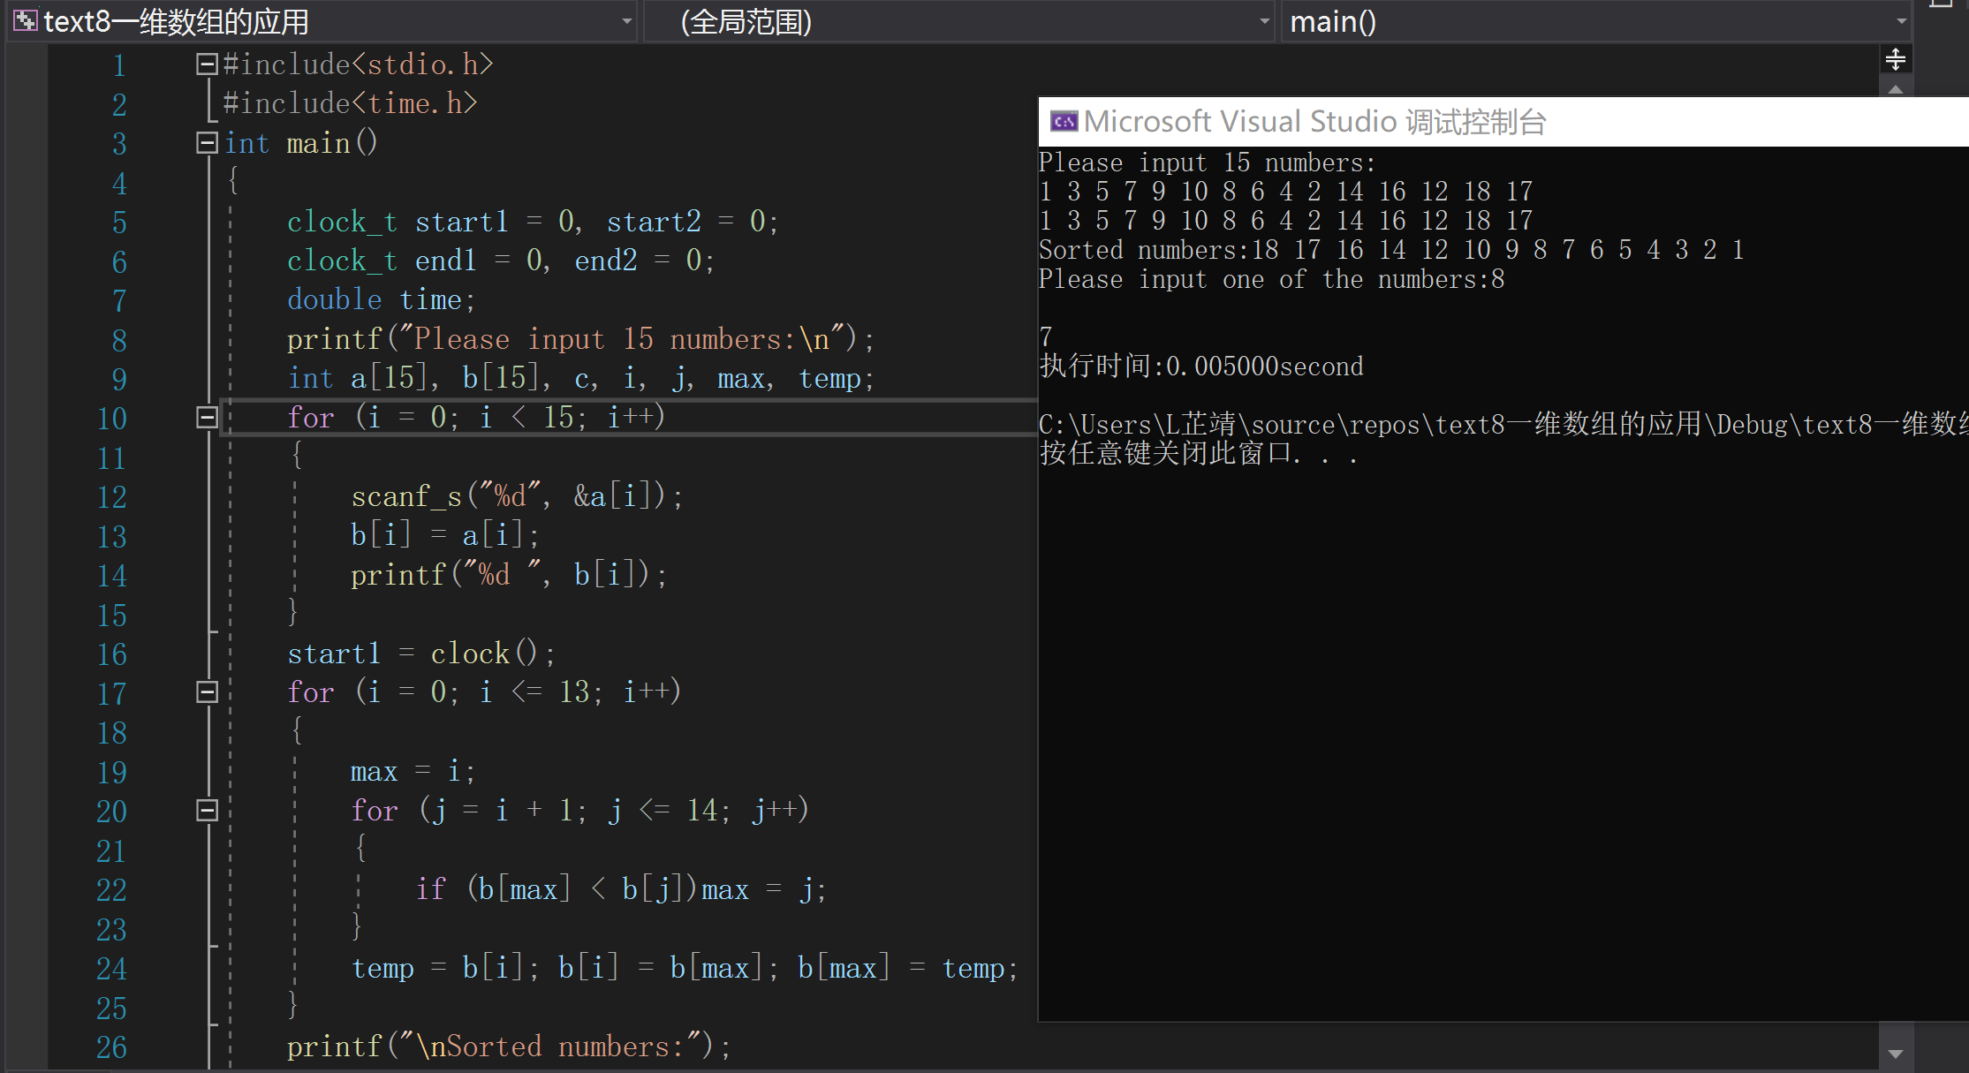
- 源程序
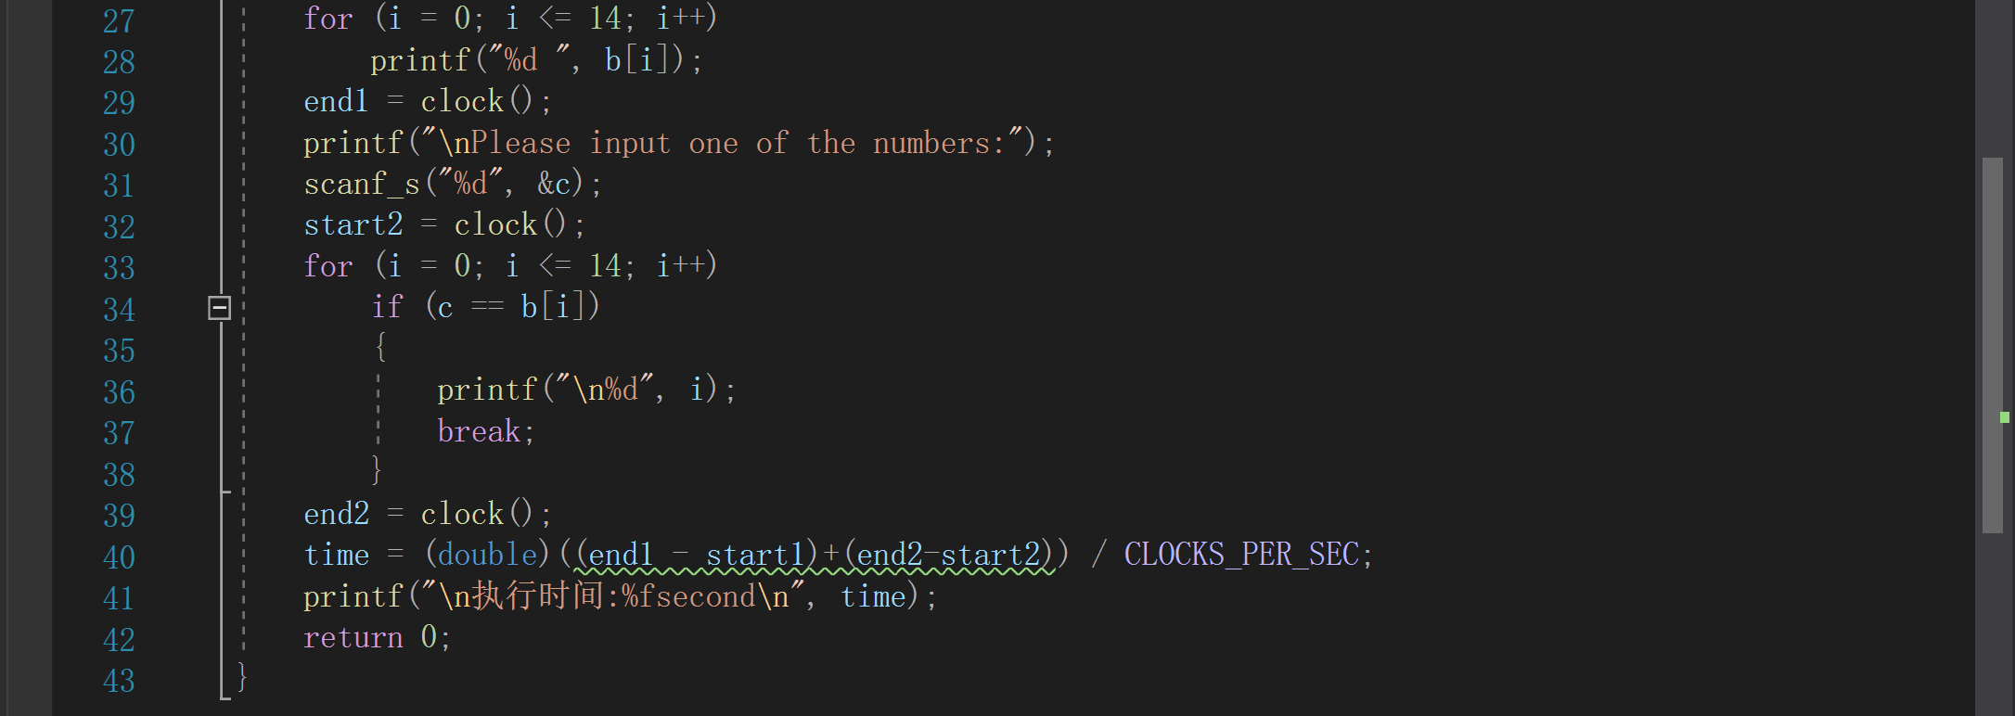
- 实验步骤与调试
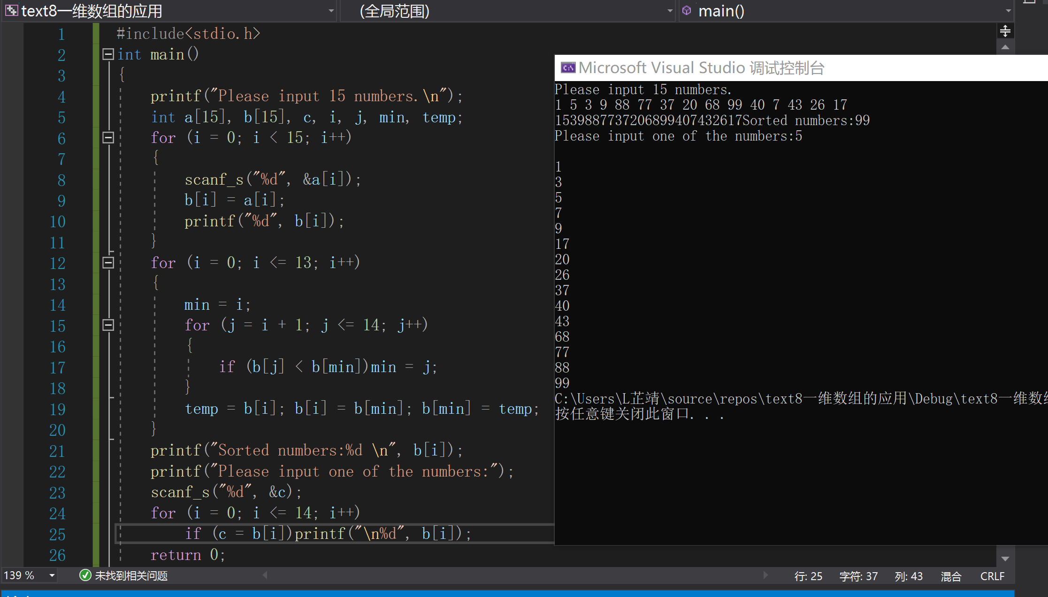
1、没看清题目，使程序对b进行排序时，排成了从小到大，并且赋值与循环部分没有注意细节导致输出部分乱码。

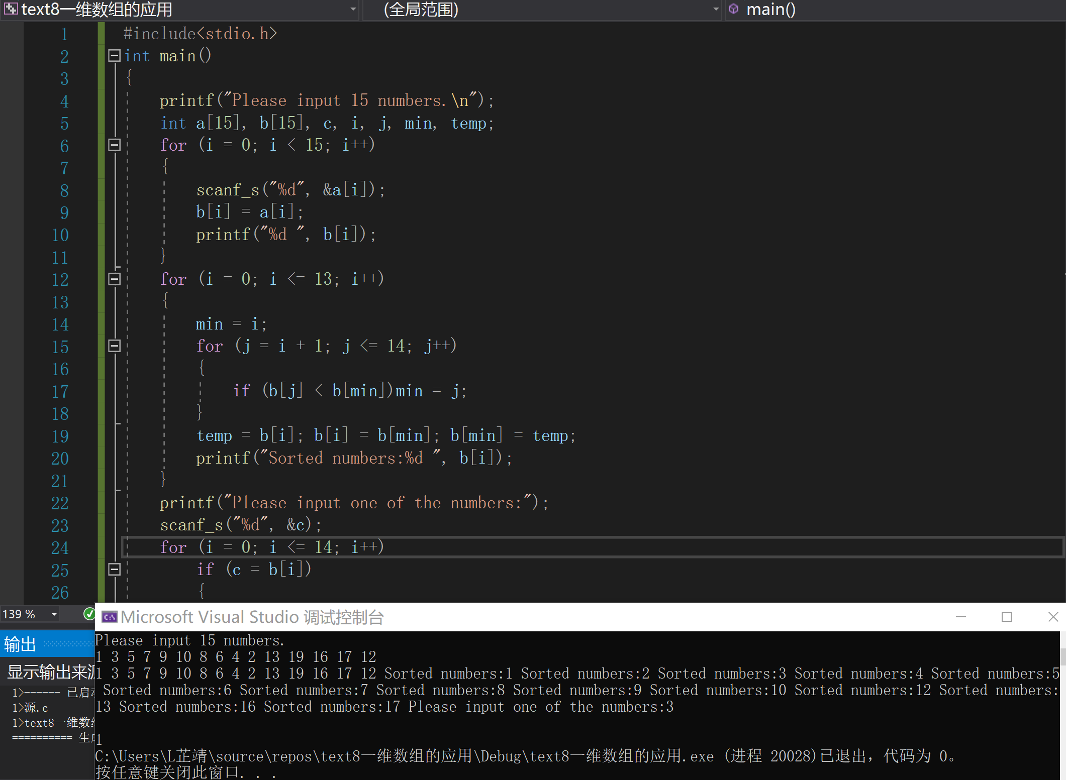
2、在输出排序时，应该在循环之外，不然就会出现本次输出时的现象。

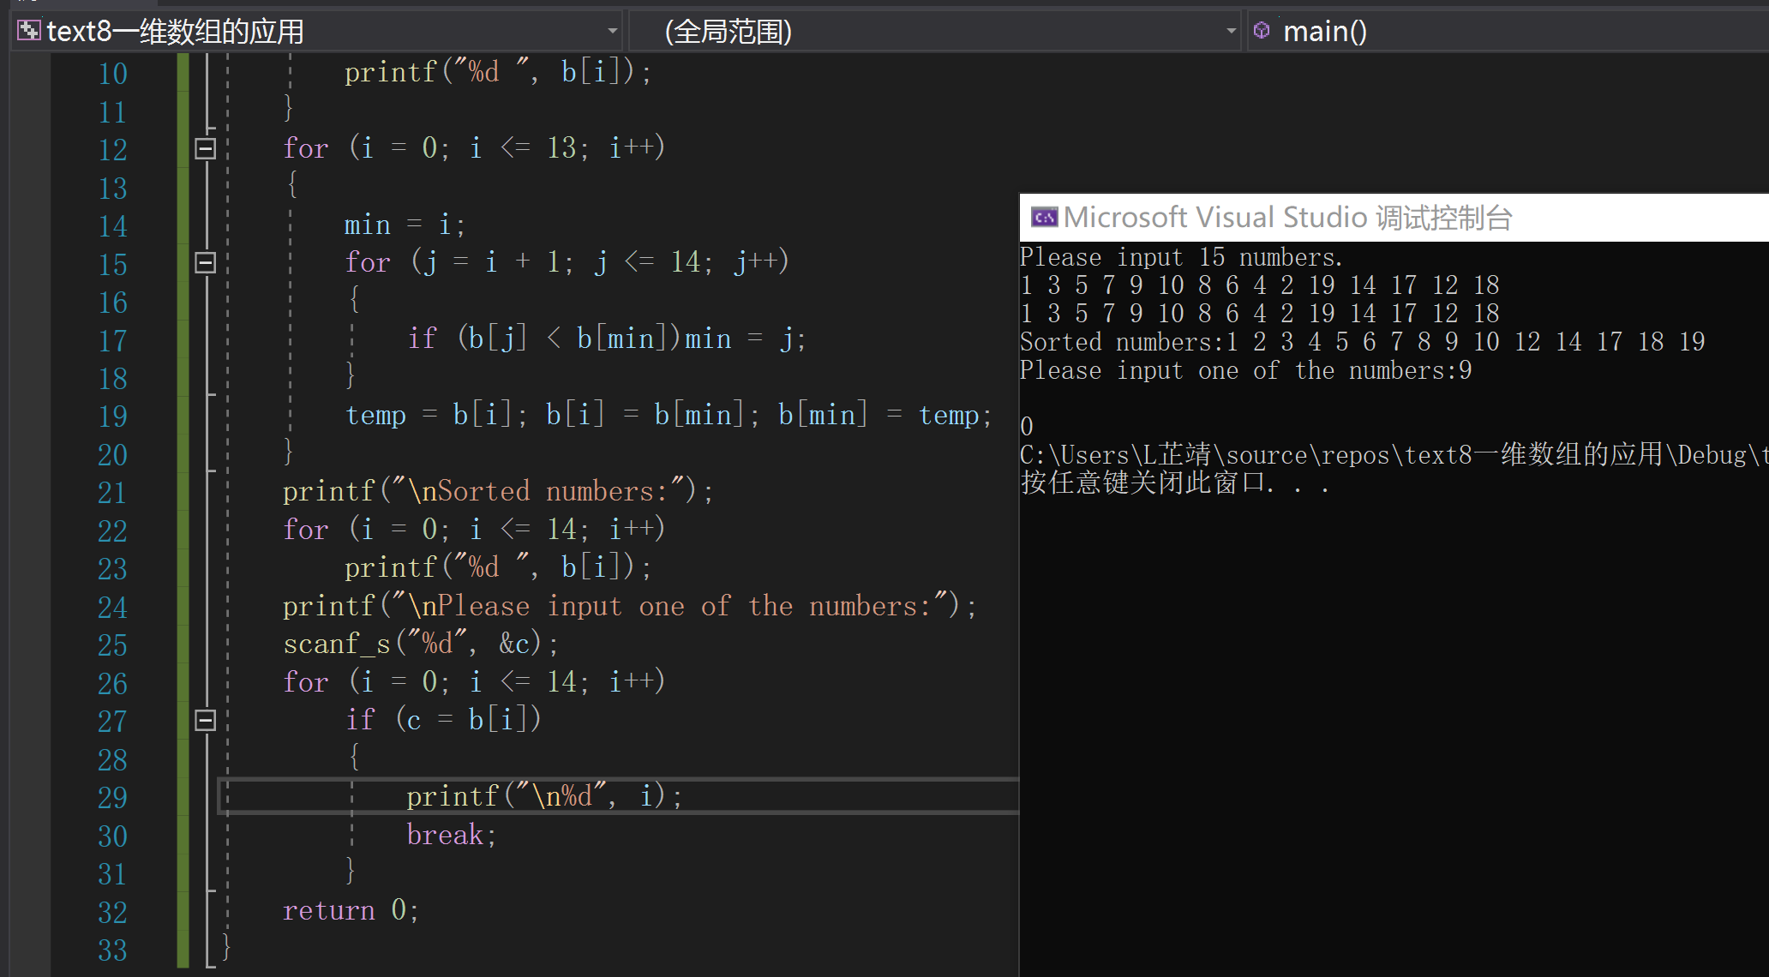
3、在最后寻找输入数字位次时，“=”是赋值的意思，“==”才是相等的意思，需要区分赋值运算符和算术运算符
最后再加上统计程序运行时间的clock 函数，并且需加上#include<time.h>的头文件。
本来在整体赋值中，我去查找资料，可以使用memcpy函数，将a整体赋值给b，但是一直找不到正确的用法，一直报错，希望老师可以讲一下。所以在最后我还是只用了循环赋值的方法。
- 实验结果与分析
本次实验对数组进行了复制，排序，确定元素位次等操作。更加对数组有了更深的认识，操作数组更加熟练。
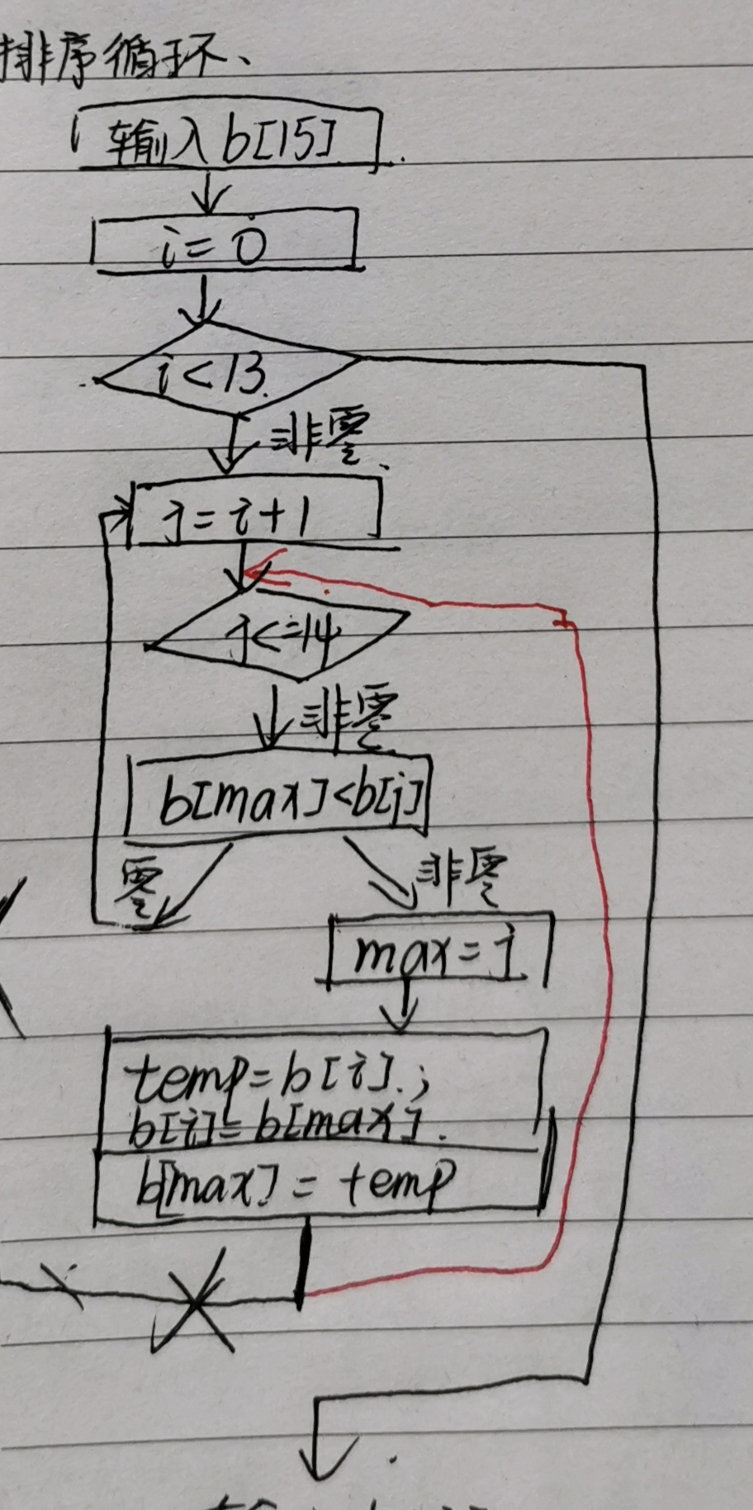
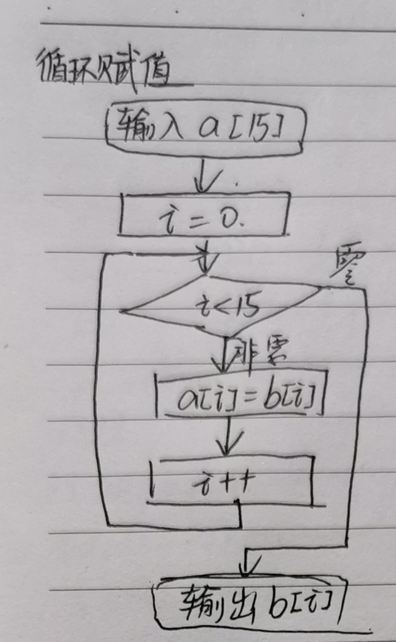
暨南大学本科实验报告专用纸(附页)

